МКОУ «Вперёдовская СОШ» Кизлярского района РД
Социально-значимый проект
«Проблемы загрязнения
окружающей среды»
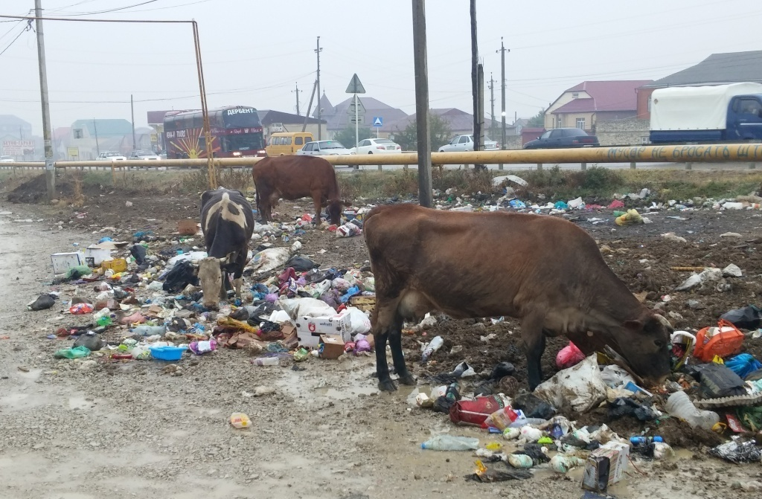 Срок реализации проекта-2 месяца (с 1 марта по 1 мая 2017 года)
Сведения об авторах проекта – ученики 8-10 класса МКОУ «Вперёдовская СОШ» Кизлярского района.
Научный руководитель–Магомедова Шагар Гаджиевна, учительница географии МКОУ «Вперёдовская СОШ» Кизлярского района.

Тема исследования:
Причины загрязнения окружающей среды сельскохозяйственными предприятиями и бытовым мусором, как спасти мир от экологической катастрофы.
Цель исследования:
обеспечить соответствующей информацией,способствующей призвать к охране природы. Изучить причины загрязнения окружающей среды.
Задачи исследования:
1.Ссоздать здоровую, экологически чистую, безопасную и социально комфортную среду обитания.
2. Привлечь внимание учащихся к проблеме загрязнения территории бытовым мусором.
Объект исследования. Экологическое исследование. Окружающая среда территория с. Вперёд Кизлярскогорайона.
Гипотеза. Происходят изменения в окружающей среде, которые угрожают всему живому на земле. Чисто не там, где метут, а там, где не сорят! (Русская пословица). Существуют проблемы в экологической культуре населения.
Актуальность.Современные эксперты после многочисленных исследований и измерений выявляют удручающую экологическую обстановку, которая с каждым прожитым днём только ухудшается: загрязнение воды, уменьшение толщины озонового слоя, уничтожение зелёных насаждений, ухудшение состояния почв, повышение средних температур. Глобальная проблема и задача ныне живущих людей- сберечь природу, которая требует незамедлительного действия.учитывая нарастание экологических проблем необходимо вмешательство в окружающую среду людей небезразличных за среду обитания живой природы. Мы хотим видеть наше село чистым, чтобы люди задумались о нависшей угрозе и изменили свое отношение к происходящему. Результаты работы могут быть использованы для решения задач экологического воспитания не только детей, но и взрослых.
Методы исследования.
1.Изучение экологической обстановки в Дагестане.
2. Исследование окружающей среды с. Вперёд.
3.Проведение разъяснительной работы о вреде бытовых отходов. Проведение работы по реализации проекта.
4.Презентация проекта
Время работы: 2 месяца
Перспективы развития и решения экологических проблем
Говоря о возможных вариантах развития экологической ситуации на планете, самым благодарным и, само собой, наиболее осмысленным, кажется разговор о некоторых изсуществующих сегодня направлениях природоохранной деятельности. Иначе пришлось бы говорить исключительно об ужасах истощения природных ресурсов и т. п. Несмотря на то, что каждая из обсуждавшихся здесь глобальных проблем имеет свои варианты частичного или более полного решения, существует некий набор общих подходов к решению проблем окружающий среды. Кроме разного рода объединений, отстаивающих у цивилизации права постепенно уничтожаемой ею природы, в сфере решения экологических проблем существует целый ряд государственных или общественных природоохранных инициатив. Например, природоохранное законодательство в России и других странах мира, различные международные соглашения или система «Красных книг». Международная «Красная книга» список редких и находящихся под угрозой исчезновения видов животных и растений - в настоящий момент включает 5 томов материалов. Кроме того, существуют национальные и даже региональные «Красные книги». В числе важнейших путей решения экологических проблем большинство исследователей также выделяет внедрение экологически чистых, мало- и безотходных технологий, строительство очистных сооружений, рациональное размещение производства и использование природных ресурсов.
Мероприятия по реализации проекта.
№ | Содержание работы | дата проведения | ответственный
1. | Разработка проекта | 1-7.03. 2017 | группа учащихся
2. | Сбор информации. Изучение и анализ информации. | 8.-15.03.2017 | группа учащихся
3. | Изготовление и распространение экологических листовок. | 20-29.03.2017 | группа учащихся
4. | Проведение бесед о проблемах загрязнения окружающей среды. | с 1 по 5.04.2017 | группа учащихся
5. | Проведение бесед о вреде остатков жизнедеятельности человека для природы. | с 6 по 10.04.2017 | группа учащихся
6. | Проведение презентации проекта, привлечение общественности, жителей села. | 10.04.2017 | группа учащихся
7. | Проведение мероприятий по очистке села от мусора. | 15.04.2017 | группа учащихся
8. | Проведение акции «Скворечник» | 20-25.04.2017 | группа учащихся
9. | Проведение разъяснительной работы по раздельному сбору мусора.  Подведение итогов реализации проекта. | 25-30.04.2017 | группа учащихся

Приложение 1.

19 предметов, которые не стоит выбрасывать в мусорное ведро
Когда что-то выходит из строя или просто становится бесполезным, мы с готовностью выбрасываем это в мусорное ведро. Но многие из нас не осознают, что некоторая часть подобных вещей относится к категории «опасные бытовые отходы», а это значит, что просто выбрасывать их рискованно.
291. Батарейки
В батарейках — даже виспользованных — полно вредных химикатов, которые могут проникнуть в грунтовые воды и привести к серьезным проблемам с окружающей средой и здоровьем.
2. Лампочки
Галогенные лампочки и лампы накаливания можно переработать, но они считаются нетоксичными, так что их можно выбрасывать в мусорное ведро. Главное, предварительно положить их в картонную коробку или бумажный пакет, чтобы они никого не порезали.
3. Неиспользованные лекарства или лекарства с истекшим сроком
Есть неиспользованные таблетки? Есть соблазн смыть их в туалет или выбросить в мусорку. Не стоит. Эти мощные химикаты могут попасть в почву и грунтовые воды. Лучше поискать сайты и организации, предлагающие услуги по безопасной ликвидации этого типа мусора.
4. Пустые флакончики аэрозольной краски
Аэрозольные краски содержат газы и химикаты, и выбрасывать их в мусорку небезопасно (особенно если внутри кое-что осталось).
5. Компьютеры и электроника
Цифровые камеры, компьютеры, телевизоры, принтеры, айподы, плееры, мобильные телефоны и зарядные устройства, DVD, CD, видео и аудиопленки, пейджеры, картриджи от принтеров и другая электроника — все эти отходы содержат опасные вещества вроде ртути, свинца, кадмия, бериллия и бромированные огнестойкие добавки. Не говоря уже о таких ценных редких металлах, как золото, серебро и платина.
6. Волосы (шерсть домашних животных)
В волосах полно азота. Добавьте их в компостную кучу, чтобы создать дешевое удобрение для растений.
7. Жир и масла
Начнем с того, что выливать их остатки (особенно еще горячие) вообще не рекомендуется. Но даже в остывшей форме они могут вызвать кучу проблем. Выбрасывать их в мусорку — еще хуже.
8. Краски
Остатки краски, растворителей, протрав и прочих подобных веществ (а также измазанные в них щетки и кисточки) легко воспламеняемы и ядовиты.
9. Садовые химикаты
Использование пестицидов, гербицидов и удобрений на основе химикатов очень опасно для окружающей среды.
10. Зажигалки
Пластиковые зажигалки даже с малым количеством горючего легковоспламеняемы, так что прежде чем выбрасывать их, лучше убедиться, что в них ничегошеньки не осталось.
11. Фильтры для воды
Фильтры для воды — удобная и полезная штука, пока вы их не используете до конца. Вместо того чтобы выбрасывать этот старый фильтр в мусорку, отправьте его в программу переработки или сдайте в центр утилизации отходов.
12. Стеклянные градусники
В этих старомодных стеклянных ртутных термометрах содержится до 500 миллиграммов ртути, которая, как всем известно, смертельно опасна для здоровья.
13. Целлофановые пакеты
Даже если вы используете в основном бумажные или тканевые пакеты, целлофановые все равно каким-то образом проникают в наш дом и в нашу жизнь.
14. Бытовая химия
В чистящих средствах полно опасных химических соединений. Смывать их в унитаз чревато нежелательными последствиями — например, коррозией труб, а еще они в конце концов отравят окружающую среду, когда попадут в сточные или грунтовые воды.
15. Косметика
В традиционной косметике содержатся химические вещества, которые не выводятся очисткой воды, так что смывать их в водосток противопоказано. Даже пустые косметические контейнеры зачастую нельзя переработать из-за смеси материалов, из которых они состоят. 16. Шины
Выбрасывать шины в мусорку или на обочину — верх бескультурья. Старые шины не считаются опасными отходами, но если их не переработать должным образом, они несут немалую угрозу окружающей среде.
17. Старая бытовая техника
Использованная или сломанная бытовая техника (холодильники, кондиционеры и т.д.) содержат охладители, утеплители и другие вещества, которые наносят вред атмосфере.
18. Неиспользованные или невзорвавшиеся фейерверки
Причина, почему нельзя выбрасывать фейерверки в мусорку, очевидна. Такие фейерверки нужно положить в воду на ночь. Затем достать из воды и сразу же положить в мусорный пакет.
19. Клеи и лаки
Так как они содержат растворители и другие токсичные химикаты, клеи и лаки нельзя выбрасывать в их первоначальной форме. Либо дайте им полностью высохнуть (как с краской), либо нанесите тонкие слои на картон или газеты и дайте полностью высохнуть.
Вывод:
Данное исследование установило, что учащиеся школы могут оказывать ежедневную помощь по предотвращению глобальной экологической катастрофы и улучшению экологической ситуации в селе и районе. Каждый ребенок может уже сегодня сажать деревья и растения, очищающие воздух, выключать воду и свет, когда они не нужны, не выбрасывать мусор куда попало, а собирать его раздельно.
В данном проекте мы попытались рассмотреть основные экологические проблемы и пришли к выводу, что глобальный экологический кризис зашел уже так далеко, что катастрофические последствия его практически неизбежны, и речь может идти лишь об их смягчении. Смягчения удастся достигнуть только при наличии в мире «критической массы» высокообразованных людей, ясно понимающих существо проблемы и способных повлиять на общественное мнение. Однако наблюдения показывают, что большая часть людей, даже в академической среде, не осознают, что человечеству грозит экологическая катастрофа. Как правило, люди отмахиваются: в процессе развития человечества, мол, неоднократно вставали серьезные проблемы, но когда приходило время, их успешно решали.
Список литературы1. Лавров С.Б., Глобальные проблемы современности: части1, часть2. – СПб., 1993.
2. Возняк В.Я., Файтельман Н.Г., Арбатов А.А. и др., Экологическое оздоровление экономики., М., Наука, 1994г.
3. Данилов-Данилян В.И., Экология охрана природы и экологическая безопасность. МНЭПУ, 1997
4. Кораблева А.И. Оценка загрязнения водных экосистем тяжелыми металлами / Водные ресурсы. 1991г.

